Zabawy logopedyczne dla przedszkolaka
1.Zabawa artykulacyjna „Dzień dobry zwierzątka” –rodzice proszeni są o odczytanie tego tekstu, a dzieci wykonują ćwiczenia buzi i języka.
Bardzo wcześnie rano wszystkie zwierzęta jeszcze smacznie spały.
Kogut i kury w kurniku na grzędzie (oblizywanie czubkiem języka górnych zębów po wewnętrznej stronie),
krowa i koń w oborze (unoszenie języka za górne zęby i cofanie go do podniebienia miękkiego) ,
a piesek w budzie (język w przedsionku jamy ustnej, oblizywanie górnych zębów).
Pierwszy obudził się kogut, wyskoczył z kurnika (szerokie otwieranie buzi i wysuwanie języka nie dotykając o zęby),
rozejrzał się po podwórku (kierowanie języka w kąciki ust, przy szeroko otwartych ustach),
wyskoczył na płot (unoszenie języka nad górną wargę) i głośno zapiał – kukuryku!!
Głośne pianie koguta obudziło kury, które zawołały – ko – ko – ko!!
Na śniadanie kurki zjadły ziarenka (chwytanie ziarenek ryżu preparowanego lub suchych płatków śniadaniowych wargami).
Obudził się też piesek, zaszczekał – hau hau, hau!!
Pobiegał w koło podwórka (usta szeroko otwarte, oblizywanie warg ruchem okrężnym).
Zmęczył się bardzo tym bieganiem i dyszy (wysuwanie szerokiego języka do brody).
Wyszedł także ze swej kryjówki kotek i zamiauczał – miau, miau!! Wypił mleczko z miseczki (wysuwanie języka nad dłońmi ułożonymi w kształcie miseczki).
W chlewiku świnka zaczęła potrącać ryjkiem drzwi. Krowa zaryczała – muu, muu!!
A koń zaparskał, że też już nie śpi (parskanie, kląskanie).

2. Zabawa „Obiad misia” (gimnastyka narządów artykulacyjnych) – prowadzący prezentuje określone ćwiczenia, a dzieci ja naśladują: jedzą – układają dłonie w kształcie miseczki, wysuwają język z buzi, wykonują ruchy naśladujące wylizywanie. Język pracuje w układzie od dołu do góry, chowając język do wałka dziąsłowego za górnymi zębami i w ten sposób udają przełykanie kęsa.
3. Zabawa „ Język na defiladzie” (gimnastyka narządów artykulacyjnych) Dzieci wykonują gimnastykę języka: - poruszają rytmicznie językiem pomiędzy górnym a dolnym wałkiem dziąsłowym, - malują kropeczki czubkiem języka na podniebieniu górnym, - oddychają nosem przy szeroko otwartych ustach z językiem ułożonym na wałku dziąsłowym za górnymi zębami, - połykają ślinę z czubkiem języka uniesionym do podniebienia przy lekko otwartych ustach.
4. Proponowana gra to „Wyścigi”, ale wygrywa ta osoba, która okrążając planszę „zdobędzie” najwięcej obrazków.
Gra przeznaczona jest dla 2 do 4 uczestników. Do zabawy potrzebne są pionki, kostka oraz kolorowe liczmany, którymi będziemy oznaczać zdobyte przez uczestników obrazki. Ja używam do tego celu kolorowych, szklanych kropek.
Wszyscy uczestnicy zabawy ustawiają swoje pionki na starcie, najmłodszy rzuca kostką, czyta słowo i oznacza szklaną kropką właściwy obrazek. Dla uatrakcyjnienia gry, można ułożyć zdanie z wylosowanym słowem lub zapisać je w zeszycie logopedycznym.
Wygrywa ten z graczy, który po okrążeniu planszy oznaczył najwięcej obrazków.

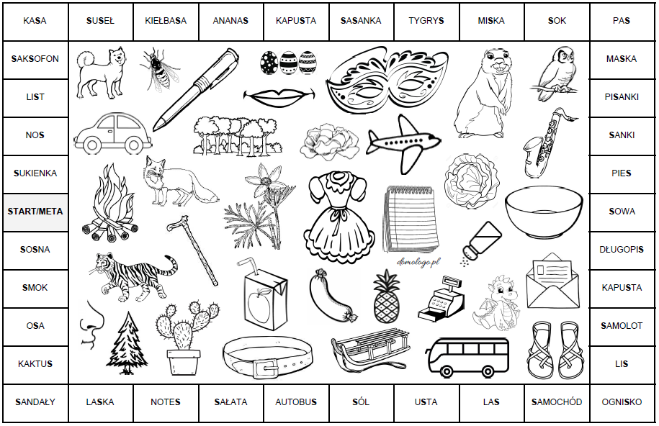
5. Zabawa „Gdy się raczki spotykają” (można wymyślać swoje przykłady powitań i rozbudowywać zabawę)
Gdy się rączki spotykają, to od razu się witają. (podajemy sobie dłonie)
Gdy się kciuki spotykają, to od razu się witają. (stykamy się kciukami)
Gdy się palce spotykają, to od razu się witają. (stykają się palce)

